Лабораторна робота №1

Структура програми мовою Java. Типи даних, літерали, операції і оператори

**Мета:** Ознайомлення з *JDK* платформи *Java SE* та середовищем розробки *Eclipse IDE*.

**1. Вимоги:**

1. Вирішити три прикладні задачі на мові *Java* в середовищі *Eclipse*
2. Продемонструвати покрокове виконання програми та результати роботи в режимі налагодження, не використовуючи виведення до консолі.
3. Виконати компіляцію і запуск програми в командному рядк[у](https://uk.wikipedia.org/wiki/%D0%86%D0%BD%D1%82%D0%B5%D1%80%D1%84%D0%B5%D0%B9%D1%81_%D0%BA%D0%BE%D0%BC%D0%B0%D0%BD%D0%B4%D0%BD%D0%BE%D0%B3%D0%BE_%D1%80%D1%8F%D0%B4%D0%BA%D0%B0) за допомогою відповідних утиліт *JDK*.

**1.1. Розробник:**

* Кедровський Максим
* КІТ-119а
* 10 варіант

**1.2. Загальне завдання:**

1. Обрати тип змінних та встановити за допомогою констант та літералів початкові значення:
   1. число, що відповідає номеру залікової книжки за допомогою шістнадцяткового літералу;
   2. число, що відповідає номеру мобільного телефона (починаючи з 380...) за допомогою десяткового літералу;
   3. число, яке складається з останніх двох ненульових цифр номера мобільного телефону за допомогою двійкового літералу;
   4. число, яке складається з останніх чотирьох ненульових цифр номера мобільного телефону за допомогою вісімкового літералу;
   5. визначити збільшене на одиницю значення залишку від ділення на 26 зменшеного на одиницю номера студента в журналі групи;
   6. символ англійського алфавіту в верхньому регістрі, номер якого відповідає знайденому раніше значенню.
2. Використовуючи десятковий запис цілочисельного значення кожної змінної знайти і підрахувати кількість парних і непарних цифр.
3. Використовуючи двійковий запис цілочисельного значення кожної змінної підрахувати кількість одиниць.

**2. Опис програми:**

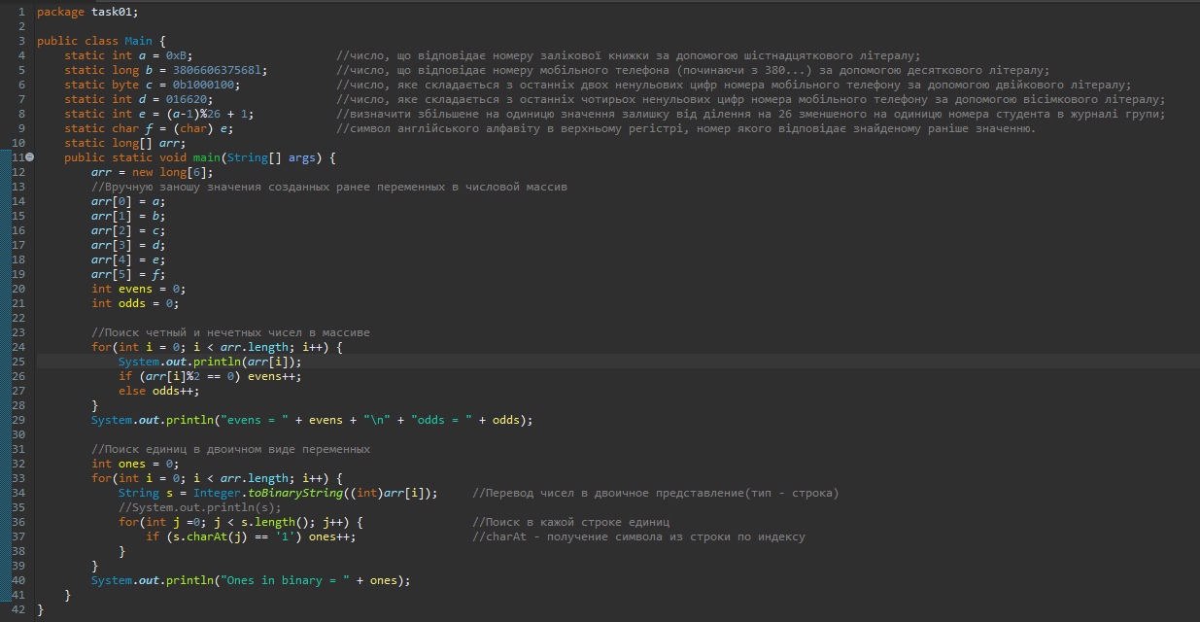

Рисунок 1.1 - Код Main.java

Змінні a-f об’явлено за допомогою різних способів, у двійковому, вісімковому, десятковому виді, а також як символ. Завдання на пошук парних і непарних чисел виконано за допомогою циклу та операції залишок від ділення(%). Для полегшення завдання з роботи з двійковим форматом використано бібліотечні методи toBinaryString() для швидкого переходу до двійкового представлення та charAt() для почергового перегляду кожного символу строки.

**3. Варіанти використання:**

Програма призначена для демонстрації основних принципів роботи з мовою java, виконання простих операцій. Розроблений функціонал дозволяє шукати парні і непарні числа, а також рахувати кількість одиниць у двійковому записі чисел.

**Висновок:**

Ознайомився з *JDK* платформою *Java SE* та середовищем розробки *Eclipse IDE*. Мовою Java було розроблено програму відповідно до індивідуального завдання.